Esercizi di riepilogo sul calcolo differenziale
Soluzioni
1.
( a ) 2 senx cosx ( b ) $\frac{\text{x sgn }({\text{ x}}^{2}\text{ - 1 })}{\sqrt{\left|{\text{ x}}^{2}\text{ - 1 }\right|}}$ ( c ) ( senx )^{1 / tgx} $\frac{{\text{cos}}^{2}\text{x - log senx}}{{\text{sen}}^{2}x}$
( d ) $\text{2 / }({\text{ 1 - x}}^{2})$ ( e ) $\frac{\text{sgn senx}}{\text{cosx - 1}}$
2.
( a ) f ( x ) ≈ - x^{5/3}/ 2 , f ( 0 ) = 0 , f ‘ ( 0 ) = 0
( b ) f ( x ) ≈ 2 ( x – 1 )^{2/3}/ 2 , f ( 1 ) = 0 , punto a tg verticale
( c ) f ( x ) ≈ -2 ( x – 1 )^{1/3}/ 2 , f ( 1 ) = 0 , punto a tg verticale
( d ) f ( x ) ≈ $\frac{\sqrt[\text{3 }]{\text{ 2}}}{x^{\text{2/3}}\text{ log2}}$, discontinuità di II specie
( e ) f ( x ) ≈ 2 x ^{1/3} , f ( 0 ) = 0 , punto a tg verticale
3.
( a ) m = 0 , M = 3 ( b ) $\text{m }=\text{ -1 , M }=\sqrt{2}$ ( c ) m = 0 , M = π/2 ( d ) m = e , sup = +∞
4.
Se a ≤ ½ , m = 0 ( il punto di minima distanza è il vertice della parabola) ; se a > ½ , m = $\sqrt{\text{ a - 1/4}}$( i punti di minima distanza sono quelli di ascissa $±\sqrt{\text{ a - 1/2}}$.
5.
( a ) log ( ( 2 – x² ) ( 1 + x ) )
C.E. $(\text{ - }∞\text{ , - }\sqrt{\text{ 2}})∪(\text{ - 1 , }\sqrt{\text{ 2}})$
SGN positiva in $(\frac{\text{- }1\text{ - }\sqrt{5}}{2}\text{ , - }\sqrt{\text{ 2}})∪(\frac{\text{- }1+\sqrt{5}}{2}\text{ , }\sqrt{\text{ 2}})$, negativa in $(\text{ - 1 , }\frac{\text{- }1+\sqrt{5}}{2})$, nulla in $\frac{\text{- }1±\sqrt{5}}{2}$
LIM per x →-∞ f ( x ) → +∞ , f ( x ) ≈ log ( - x ) non c’è asintoto
per x → $−\sqrt{{\text{ 2}}^{−}}$ f ( x ) → -∞ , asintoto verticale
per x → ${\text{-1}}^{+}$ f ( x ) → +∞ , asintoto verticale
per x → $\sqrt{{\text{ 2}}^{+}}$ f ( x ) → -∞ , asintoto verticale
DRV f ‘ ( x ) = - $\frac{x^{2}+\text{2x }+\text{ 2}}{({\text{ 2 - x}}^{2})(\text{ 1 }+\text{ x })}$ , negativa nel C.E.
( b )
C.E. 2π-periodica: possiamo limitarci a studiarla in [ 0 , 2π ].
definita per x ≠ 3π/4 , x ≠ 7π/4
SGN positiva in [ 0 , π/3 ) ( 3π/4 , 4 π/3 ) ( 7π/4 , 2π )
DRV f ‘ ( x ) = ( - 1 - $\sqrt{3}$) / ( cosx + senx )² , sempre negativa
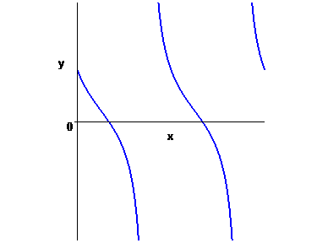
( c ) arcsen $\frac{\text{2 x }}{\text{1 }+{\text{ x}}^{2}}$
C.E. R ; funzione dispari : possiamo limitarci a studiarla per x ≥0
SGN positiva (nel dominio ristretto in cui la studiamo) ; nulla per x = 0
LIM per x → +∞ f ( x ) → 0 ; l’asse x è asintoto orizzontale
DRV f’ ( x ) = $\frac{2\text{ sgn }({\text{ 1 - x}}^{2})}{\text{1 }+{\text{ x}}^{2}}$ ; positiva in [ 0 , 1 ) , negativa in ( 1 , +∞) ; 1 punto angoloso di massimo
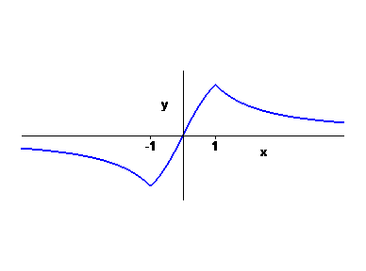
6.
$$ξ=(\sqrt{\text{ 13}}\text{ - 2 })\text{ / 3}$$
7.
( a ) e² ( b ) -4 ( c ) -1
8.
( a ) 2 - x ( b ) x log2 + 2 log2 + 1 ( c ) e² ( x + 2 ).

